

**О внесении изменений в приказ Министра сельского хозяйства Республики Казахстан от 26 марта 2012 года № 25-03-02/120 "Об утверждении Правил присвоения почетных званий, нагрудных знаков и почетных грамот в области охраны, воспроизводства и использования животного мира"**

Приказ Министра экологии и природных ресурсов Республики Казахстан от 7 марта 2023 года № 76. Зарегистрирован в Министерстве юстиции Республики Казахстан 10 марта 2023 года № 32036

      ПРИКАЗЫВАЮ:

      1. Внести в приказ Министра сельского хозяйства Республики Казахстан от 26 марта 2012 года № 25-03-02/120 "Об утверждении Правил присвоения почетных званий, нагрудных знаков и почетных грамот в области охраны, воспроизводства и использования животного мира" (зарегистрирован в Реестре государственной регистрации нормативных правовых актов за № 7602) следующие изменения:

      в заголовок указанного приказа вносится изменение на казахском языке, текст на русском языке не меняется;

      Правила присвоения почетных званий, нагрудных знаков и почетных грамот в области охраны, воспроизводства и использования животного мира, изложить в новой редакции согласно приложению к настоящему приказу.

      2. Комитету рыбного хозяйства Министерства экологии и природных ресурсов Республики Казахстан в установленном законодательством порядке обеспечить:

      1) государственную регистрацию настоящего приказа в Министерстве юстиции Республики Казахстан;

      2) размещение настоящего приказа на интернет-ресурсе Министерства экологии и природных ресурсов Республики Казахстан после его официального опубликования;

      3) в течение десяти рабочих дней после государственной регистрации настоящего приказа представление в Департамент юридической службы Министерства экологии и природных ресурсов Республики Казахстан сведений об исполнении мероприятий, предусмотренных подпунктами 1) и 2) настоящего пункта.

      3. Контроль за исполнением настоящего приказа возложить на курирующего вице-министра экологии и природных ресурсов Республики Казахстан.

      4. Настоящий приказ вводится в действие по истечении десяти календарных дней после дня его первого официального опубликования.

|  |  |
| --- | --- |
| *Министр экологии*  *и природных ресурсов*  *Республики Казахстан* | *З. Сулейменова* |

|  |  |
| --- | --- |
|  | Приложение к приказу Министр экологии и природных ресурсов Республики Казахстан от 7 марта 2023 года № 76 |
|  | Утверждены приказом Министра сельского хозяйства Республики Казахстан от 26 марта 2012 года № 25-03-02/120 |

**Правила присвоения почетных званий, нагрудных знаков и почетных грамот в области охраны, воспроизводства и использования животного мира**

**Глава 1. Общие положения**

      1. Настоящие Правила присвоения почетных званий, нагрудных знаков и почетных грамот в области охраны, воспроизводства и использования животного мира (далее – Правила) разработаны в соответствии с Законом Республики Казахстан "Об охране, воспроизводстве и использования животного мира" и определяют порядок присвоения почетных званий, нагрудных знаков и почетных грамот в области охраны, воспроизводства и использования животного мира.

      2. Почетные звания "Аңшылық шаруашылығы саласында еңбек сіңірген қызметкер", "Балық шаруашылығы саласының еңбек сіңірген қызметкері" (далее ‒ почетные звания), нагрудные знаки "Жануарлар дүниесін қорғаудағы мінсіз қызметі үшін", "Балық шаруашылығы саласындағы мінсіз кызметі үшін" (далее ‒ нагрудные знаки) и почетные грамоты присваиваются:

      1) сотрудникам республиканского государственного учреждения "Комитет лесного хозяйства и животного мира Министерства экологии и природных ресурсов Республики Казахстан", республиканского государственного учреждения "Комитет рыбного хозяйства Министерства экологии и природных ресурсов Республики Казахстан" (далее – Комитеты) и их территориальных подразделений;

      2) работникам подведомственных организаций, находящихся в ведении Комитетов;

      3) работникам органов местного государственного управления в области охраны, воспроизводства и использования животного мира;

      4) работникам государственных учреждений и республиканских государственных предприятий по обеспечению охраны, воспроизводства и устойчивого использования животного мира;

      5) научным работникам в области охраны, воспроизводства и использования животного мира;

      6) работникам субъектов охотничьих и рыбных хозяйств;

      7) работникам республиканских ассоциаций общественных объединений охотников и субъектов охотничьего хозяйства, а также общественных объединений рыболовов и субъектов рыбного хозяйства;

      8) лицам, внесшим вклад в развитие охотничьего и рыбного хозяйств, за активное сотрудничество и внедрение научных разработок в области охотничьего и рыбного хозяйств, безупречно проработавших на должностях в данной отрасли, в том числе лицам, находящимся на заслуженном отдыхе в связи с достижением пенсионного возраста, а также ветеранам данных отраслей.

      3. К присвоению почетного звания представляются кандидатуры, указанные в пункте 2 настоящих Правил, высокопрофессиональные специалисты, внесшие значительный вклад в развитие отрасли охотничьего и рыбного хозяйств, сбережение и увеличение объектов животного мира, сохранение животного мира, за активное сотрудничество и внедрение в производство научных разработок в области охраны, воспроизводства и использования животного мира, а также безупречно проработавших на должностях не менее 15 лет.

      Почетные звания отмечаются нагрудными знаками "Аңшылық шаруашылығы саласында еңбек сіңірген қызметкер" и "Балық шаруашылығы саласының еңбек сіңірген қызметкері" указанным в приложениях 1, 2 к настоящим Правилам.

      4. К присвоению нагрудных знаков представляются кандидатуры, указанные в пункте 2 настоящих Правил, добившиеся успехов в области охраны, воспроизводства и использования животного мира, в обеспечении сохранения и приумножения биологического разнообразия, за активное сотрудничество и внедрение в производство разработок в области охотничьего и рыбного хозяйств, а также безупречно проработавших на должностях не менее 10 лет.

      5. Почетные грамоты присваиваются сотрудникам и работникам, за добросовестную работу, профессиональное мастерство, личный вклад в решении поставленных задач перед отраслью, и имеющим стаж работы в данном коллективе не менее 5 лет, а также трудовые коллективы за высокие показатели в работе.

      6. Присвоение почетных званий, нагрудных знаков и почетных грамот осуществляется в соответствии с приказом Министра экологии и природных ресурсов Республики Казахстан.

      7. Для рассмотрения и подготовки предложений по присвоению почетных званий, нагрудных знаков и почетных грамот в Министерстве экологии и природных ресурсов Республики Казахстан (далее – Министерство) создается комиссия (далее – Комиссия).

      8. Решение о представлении или непредставлении почетных званий, нагрудных знаков и почетных грамот комиссия принимает большинством голосов, открытым голосованием.

      При равенстве голосов, голос председателя Комиссии является решающим.

      9. Официальный текст присвоения составляется на государственном и русском языках.

      10. Нагрудные знаки носятся на правой стороне груди ниже государственных наград Республики Казахстан.

      11. В трудовую книжку и личное дело работника вносится соответствующая запись с указанием даты и номера приказа о присвоении почетных званий, нагрудных знаков и почетных грамот.

**Глава 2. Порядок присвоения Почетного звания, нагрудного знака и почетной грамоты и их вручение**

      12. Представления к присвоению почетных званий, нагрудных знаков и почетных грамот направляются руководителями:

      1) подведомственных организаций, находящихся в ведении Комитетов;

      2) органами местного государственного управления в области охраны, воспроизводства и использования животного мира;

      3) государственных учреждений и республиканских государственных предприятий по обеспечению охраны, воспроизводства и устойчивого использования животного мира;

      4) научных организаций в области охраны, воспроизводства и использования животного мира;

      5) субъектов охотничьего и рыбного хозяйств;

      6) республиканских ассоциаций общественных объединений охотников и субъектов охотничьего хозяйства, а также общественных объединений рыболовов и субъектов рыбного хозяйства, в территориальные подразделения Комитетов не позднее чем за 30 календарных дней до праздничных, юбилейных дат, а территориальными подразделениями Комитетов - не позднее чем за 20 календарных дней, Комитетами в Министерство - не позднее 10 календарных дней до праздничных, юбилейных дат.

      13. Представления к присвоению почетных званий, нагрудных знаков и почетных грамот направляются в Комитеты руководителями территориальных подразделений, Комитеты направляют в Министерство.

      14. Для решения вопроса о награждении почетными званиями, нагрудными знаками и почетными грамотами в территориальные подразделения Комитетов представляются следующие документы:

      1) представление о награждении почетными званиями, нагрудными знаками и почетными грамотами;

      2) наградной лист установленного образца по форме согласно приложению 3 к настоящим Правилам.

      15. Учет всех видов нематериальных поощрений работников и трудовых коллективов осуществляется кадровой службой Министерства.

      16. Вручение почетных званий, нагрудных знаков и удостоверений к ним, а также почетных грамот производится в торжественной обстановке Министром или другими должностными лицами.

      17. Нагрудные знаки "Жануарлар дүниесін қорғаудағы мінсіз қызметі үшін", "Балық шаруашылығы саласындағы мінсіз қызметі үшін" и удостоверения к ним, оформляются согласно описаниям, указанным в приложениях 4, 5 к настоящим Правилам.

      18. Повторное награждение почетными званиями, а также нагрудными знаками не допускается.

      19. При утере нагрудных знаков или почетных грамот дубликаты не выдаются.

|  |  |
| --- | --- |
|  | Приложение 1 к Правилам присвоения почетных званий, нагрудных знаков и почетных грамот в области охраны, воспроизводства и использования животного мира |
|  | Образец |

**Описание нагрудного знака к почетному званию**  
**"Аңшылық шаруашылығы саласында еңбек сіңірген қызметкер"**



      Описание нагрудного знака к почетному званию "Аңшылық шаруашылығы саласында еңбек сіңірген қызметкер" имеет форму овального венка, образованного двумя ветвями дубового листа. Концы ветвей внизу увиты лентой. В середине венка помещен фигурный картуш с надписью названия почетного звания. Картуш венчает герб Республики Казахстан. Внизу картуша лист тополя и парящий беркут. Лицевая сторона знака выпуклая. Все изображения и надпись рельефные. На обратной стороне знака – винт для крепления к одежде.

Размер знака: высота – 50 миллиметров, ширина – 40 миллиметров, изготовляется из серебра.

Удостоверение к почетному знаку

Удостоверение изготовляется в виде складной книжки зеленого цвета размером 100х70 миллиметров и выполняется из материала мундиор.

На лицевой стороне по центру герб Республики Казахстан, снизу надпись:

Куәлік

Удостоверение

На внутреннем левом вкладыше надписи:

вверху – Қазақстан Республикасы Экология және табиғи ресурстар министрлігі Орман шаруашылығы және жануарлар дүниесі комитеті

Комитет лесного хозяйства и животного мира Министерства экологии и природных ресурсов Республики Казахстан.

№ ____ Куәлік

Удостоверение

По центру листа эмблема Комитета лесного хозяйства и животного мира Министерства экологии и природных ресурсов Республики Казахстан.

На правом вкладыше надписи следующего содержания:

Настоящее удостоверение выдано в том, что ему (ей) присвоен (а) за достижение успехов в развитии отрасли охотничьего хозяйства, сбережение и увеличение объектов животного мира, сохранение животного мира, за активное сотрудничество и внедрение в производство научных разработок в области охраны воспроизводства и использования животного мира,

внизу текст:

"Министр"_______________________________________

(тегі, аты, әкесінің аты (бар болған жағдайда)

М.П. ____________________

(қолы)

20___жылғы "___" ________ №____ бұйрық

|  |  |
| --- | --- |
|  | Приложение 2 к Правилам присвоения почетных званий, нагрудных знаков и почетных грамот в области охраны, воспроизводства и использования животного мира |
|  | Образец |

**Описание нагрудного знака к почетному званию**  
**"Балық шаруашылығы саласының еңбек сіңірген қызметкері"**

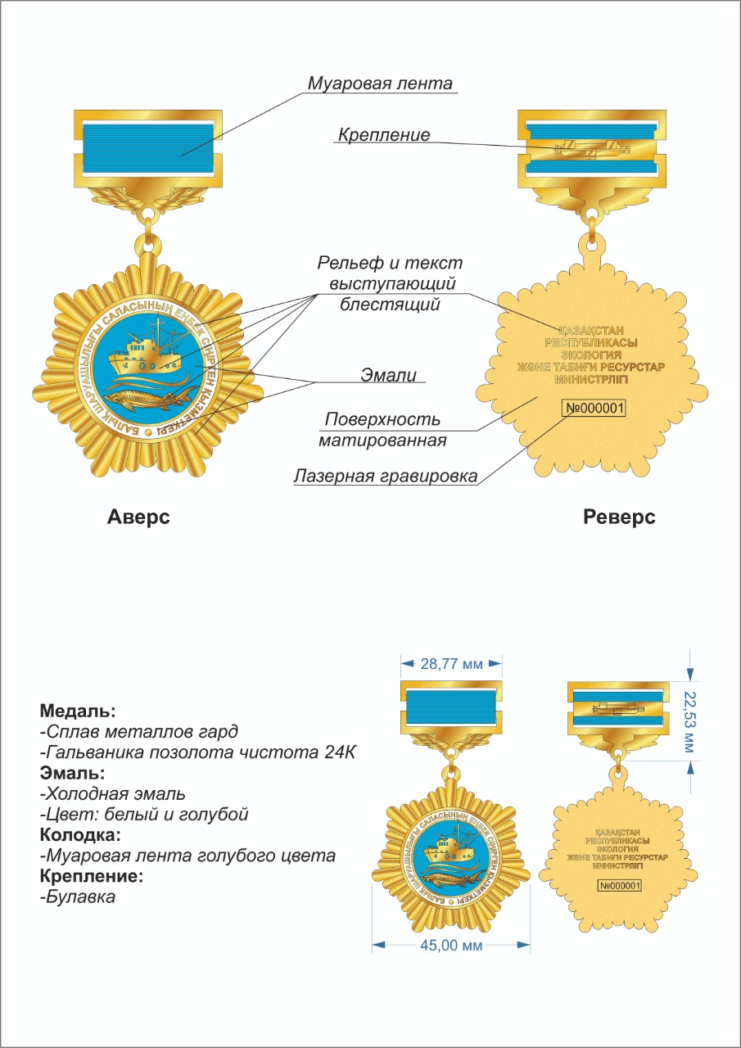

      Нагрудный знак состоит из двух частей: верхней колодки (подвески) и нижней – собственно нагрудного знака.

      Нагрудный знак к почетному званию "Балық шаруашылығы саласының еңбек сіңірген қызметкері" изготавливается из сплава металлов в форме граненной звезды размером 45 миллиметров, которая заливается холодной эмалью и гальваническим покрытием позолотой.

      На лицевой стороне нагрудного знака (аверс) по центру изображены выступающие элементы корабля, волны и ниже изображение силуэта рыбы "осетр" на голубом фоне (эмаль).

      Все изображения и надписи на нагрудном знаке рельефные.

      По внешнему кругу на белом фоне надписи золотыми выпуклыми буквами на казахском языке "БАЛЫҚ ШАРУАШЫЛЫҒЫ САЛАСЫНЫҢ ЕҢБЕК СІҢІРГЕН ҚЫЗМЕТКЕРІ".

      Нагрудный знак с помощью ушка и кольца соединяется с прямоугольной колодкой, шириной 28,77 миллиметра и высотой 22,53 миллиметра.

      Нагрудный знак при помощи булавки с замком крепится к одежде.

      На обратной стороне знака изображен круг в центре которого выполнена надпись "ҚАЗАҚСТАН РЕСПУБЛИКАСЫ ЭКОЛОГИЯ ЖӘНЕ ТАБИҒИ РЕСУРСТАР МИНИСТРЛІГІ", и далее под чертой порядковый номер нагрудного знака, состоящий из знака "№" и шестизначного номера.

      Описание удостоверения к нагрудному знаку

      Удостоверение к почетному знаку "Балық шаруашылығы саласының еңбек сіңірген қызметкері" изготовляется в виде складной книжки синего цвета размером 110х80 миллиметров и выполняется из материала мундиор.

      На лицевой стороне по центру герб Республики Казахстан, снизу надпись:

      Куәлік

      На внутреннем левом вкладыше надписи:

      вверху – ҚАЗАҚСТАН РЕСПУБЛИКАСЫ ЭКОЛОГИЯ ЖӘНЕ ТАБИҒИ РЕСУРСТАР МИНИСТРЛІГІ

      № ____ Куәлік

      Фото нагрудного знака

      На правом вкладыше надписи следующего содержания:

_____________________________________________________________

(тегі, аты, әкесінің аты (бар болған жағдайда)

далее текст:

"Балық шаруашылығы саласының еңбек сіңірген қызметкері" құрметті атағы беріледі,

внизу текст:

"Министр"_______________________________________

(тегі, аты, әкесінің аты (бар болған жағдайда)

М.П. ____________________

(қолы)

20___жылғы "___" ________ №____ бұйрық

|  |  |
| --- | --- |
|  | Приложение 3 к Правилам присвоения почетных званий, нагрудных знаков и почетных грамот в области охраны, воспроизводства и использования животного мира |
|  | Форма |

**НАГРАДНОЙ ЛИСТ**

      1. Фамилия, имя, отчество ___________________________________________

      2. Должность, место работы, службы _________________________________

(указать точное наименование подразделения предприятия, учреждения, организации)

      3. ИИН __________________________________________________________

      4. Пол ___________________________________________________________

      5. Год и место рождения ___________________________________________

      6. Национальность ________________________________________________

      7. Образование ___________________________________________________

      8. Ученая степень, ученое звание ____________________________________

      9. Какими государственными наградами Республики Казахстан

награжден(а) и дата награждения ____________________________________

      10. Домашний адрес _______________________________________________

      11. Общий стаж работы ____________________________________________

      12. Стаж работы в отрасли __________________________________________

      13. Стаж работы в данном трудовом коллективе ________________________

      14. Характеристика с указанием конкретных особых заслуг

награждаемого: ____________________________________________________

      Кандидатура обсуждена и рекомендована ______________________________

__________________________________________________________________

(наименование предприятия, учреждения, организации, дата обсуждения, № протокола)

Представляется к ___________________________________________________

(вид награды)

Руководитель предприятия, учреждения, организации

_________________ (подпись) ________________________________________

(фамилия, имя, отчество (при его наличии)

М.П.

"___" _______________ год (дата заполнения)

Примечание: фамилия, имя, отчество награждаемого заполняются по удостоверению личности и обязательно указывается транскрипция на казахском и русском языках.

|  |  |
| --- | --- |
|  | Приложение 4 к Правилам присвоения почетных званий, нагрудных знаков и почетных грамот в области охраны, воспроизводства и использования животного мира |
|  | Образец |

**Описание нагрудного знака**  
**"Балық шаруашылығы саласындағы мінсіз қызметі үшін"**

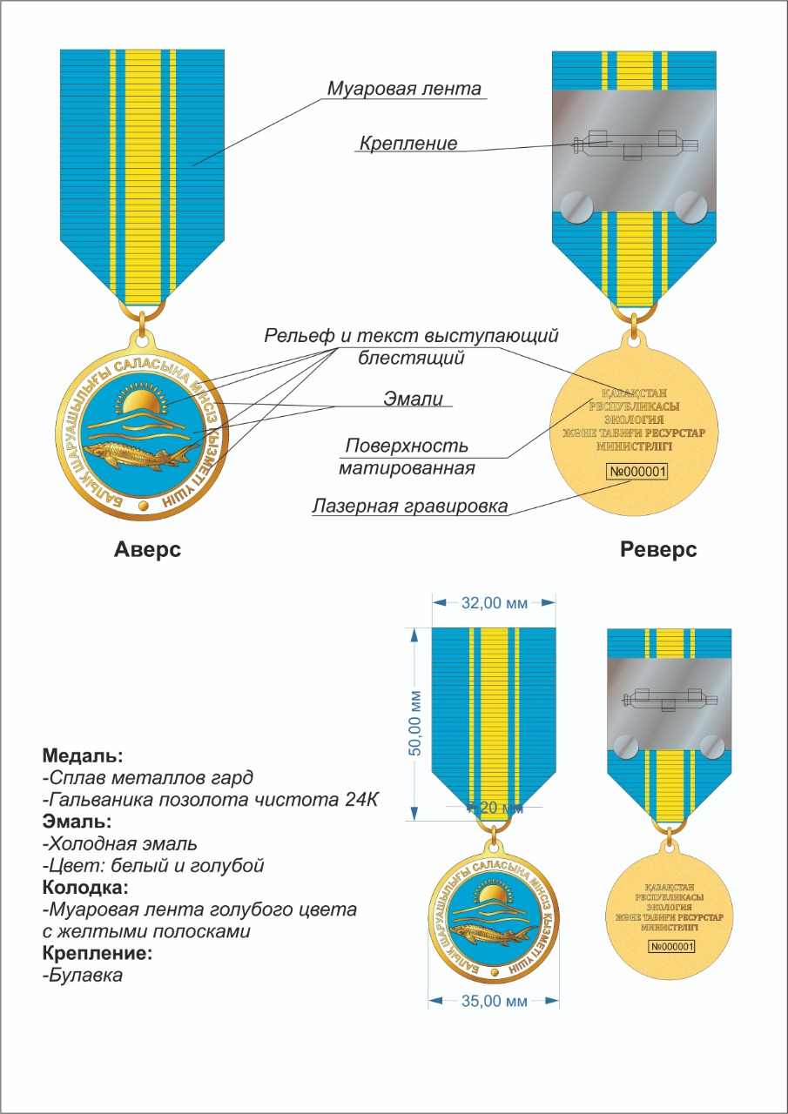

      Нагрудный знак состоит из двух частей: верхней колодки (подвески) и нижней – собственно нагрудного знака.

      Нагрудный знак "Балық шаруашылығы саласында мінсіз қызметі үшін" изготавливается из сплава металлов в форме правильного круга диаметром 35 миллиметра, которая заливается холодной эмалью и гальваническим покрытием позолотой.

      На лицевой стороне нагрудного знака (аверс) по центру изображены выступающие элементы солнца, волны и под ним рельефное изображение силуэта рыбы "осетр" на голубом фоне (эмаль) По внешнему кругу на белом фоне надписи золотыми выпуклыми буквами на казахском языке – БАЛЫҚ ШАРУАШЫЛЫҒЫ САЛАСЫНДА МІНСІЗ ҚЫЗМЕТІ ҮШІН.

      Все изображения и надписи на нагрудном знаке рельефные.

      Нагрудный знак с помощью ушка и кольца соединяется с пятиугольной колодкой шириной 32 миллиметра, длиной 50 миллиметров, которая изготовлена из латуни, охваченная шелковой муаровой лентой цвета флага Республики Казахстан с 3 полосками желтого цвета.

      Нагрудный знак при помощи булавки с замком крепится к одежде.

      На обратной стороне знака изображен круг в центре которого выполнена надпись "ҚАЗАҚСТАН РЕСПУБЛИКАСЫ ЭКОЛОГИЯ ЖӘНЕ ТАБИҒИ РЕСУРСТАР МИНИСТРЛІГІ", и далее под чертой порядковый номер нагрудного знака, состоящий из знака "№" и шестизначного номера.

      Описание удостоверения к нагрудному знаку

      Удостоверение к нагрудному знаку "Балық шаруашылығы саласында мінсіз қызметі үшін" изготовляется в виде складной книжки синего цвета размером 110х80 миллиметров и выполняется из материала мундиор.

      На лицевой стороне по центру герб Республики Казахстан, снизу надпись:

      Куәлік

      На внутреннем левом вкладыше надписи:

      вверху – Қазақстан Республикасы Экология және табиғи ресурстар министрлігі

      Фото нагрудного знака

      На правом вкладыше надписи следующего содержания: "№____ КУӘЛІК", под ней предусмотрено место для фамилии, имени и отчества награжденного, а далее текст:

      "Балық шаруашылығы саласындағы мінсіз қызметі үшін" төсбелгісімен марапатталды",

      внизу текст:

      "Министр" _______________________________________

(тегі, аты, әкесінің аты (бар болған жағдайда)

М.П. ____________________

(қолы)

20___жылғы "___" ________ №____ бұйрық

|  |  |
| --- | --- |
|  | Приложение 5 к Правилам присвоения почетных званий, нагрудных знаков и почетных грамот в области охраны, воспроизводства и использования животного мира |
|  | Образец |

**Описание нагрудного знака**  
**"Жануарлар дүниесін қорғаудағы мінсіз қызметі үшін"**

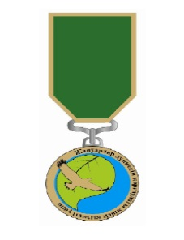

      Нагрудный знак представляет собой металлический круг диаметром 44 миллиметра (далее – круг), на котором расположены три стилизованных элемента: лист тополя, парящий беркут и вода, внутри которого на белом фоне расположена выступающая надпись – "Жануарлар дүниесін қорғаудағы мінсіз қызметі үшін".

      Лист тополя символизирует леса и представляет собой изображения листа тополя, дерева, которое произрастает на всей территории Казахстана.

      Парящий беркут символизирует животный мир Казахстана, а также означает контроль за сохранением биологического разнообразия.

      Капля воды символизирует воду – основу жизни растительного и животного мира, а также водоохранную роль лесов.

      Круг с помощью ушка и кольца прикрепляется к колодке размером 65х44 миллиметров, обтянута голубой тканью, по краю которой идет золотая окантовка.

      Почетный нагрудный знак изготавливается из медно–никелевого сплава.

      На оборотной стороне нагрудного знака (реверс) выбит регистрационный номер.

      Описание удостоверения к нагрудному знаку

      Удостоверение к нагрудному знаку "Жануарлар дүниесін қорғаудағы мінсіз қызметі үшін" представляет собой двухстраничную книжку из плотной бумаги.

      Размеры бланка в сложенном виде 75x110 миллиметров.

      На левой странице разворота размещено изображение нагрудного знака.

      На правой стороне разворота вверху надпись: "№____ КУӘЛІК", под ней предусмотрено место для фамилии, имени и отчества (при его наличии) награжденного, а далее текст:

      "Жануарлар дүниесін қорғаудағы мінсіз қызметі үшін" омырауға тағатын белгімен марапатталды",

      внизу текст:

"Министр"_______________________________________

(тегі, аты, әкесінің аты (бар болған жағдайда)

М.П. ____________________

(қолы)

20___жылғы "___" ________ №____ бұйрық

© 2012. РГП на ПХВ «Институт законодательства и правовой информации Республики Казахстан» Министерства юстиции Республики Казахстан